Муниципальное бюджетное учреждение культуры
«Централизованная библиотечная система
Шебекинского городского округа»
Центральная городская библиотека
Методический отдел

Пушкинская карта-2023 : как библиотеке стать интересной

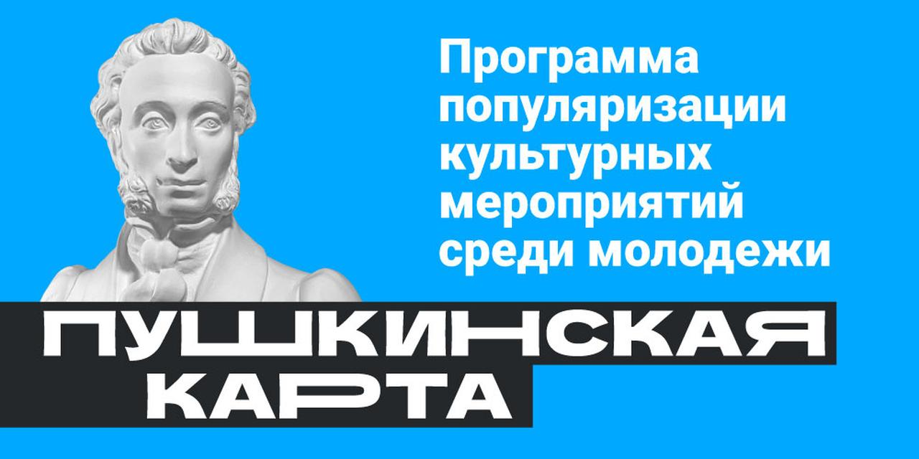

Шебекино, 2023

ББК 78
П91

Составитель:
Недоводиева Екатерина Михайловна,
главный библиотекарь методического отдела
муниципального бюджетного учреждения культуры «Централизованная библиотечная система Шебекинского городского округа»

П91 Пушкинская карта – 2023 : как библиотеке стать интересной : памятка / муницип. бюджетное учреждение культуры «Централиз. библ. система Шебекинского городского округа» ; сост. Е. М. Недоводиева, гл. библиотекарь муницип. бюджетного учреждения культуры «Централиз. библ. система Шебекинского городского округа». ‒ Шебекино, 2023. – 8 с.

ББК 78
© МБУК «Централизованная библиотечная система», 2023

Всероссийская просветительская программа «Пушкинская карта» инициирована в 2021 году при поддержке Президента РФ и реализуется Министерством культуры РФ.
Основной целью программы стало: привлечение подростковой и молодежной аудитории от 14 до 22 лет к знакомству и изучению художественной культуры и искусства; создание мотивационной среды, способствующей освоению ценностей отечественной, российской и мировой культуры; повышению эстетического уровня подрастающего поколения.
В современном информационном обществе библиотеке, наряду с другими социальными институтами, также отводится культурно-просветительная функция, усиливающаяся за счет повышения внимания к проблемам сохранения и возрождения национальной и региональной культуры. Из этого следует, что реализация данной программы в библиотечной среде также будет способствовать:
- привитию российских традиционных духовно-нравственных ценностей;
- накоплению знаний об историческом наследии России;
- развитию художественного вкуса;
- расширению кругозора, эрудиции;
- воспитанию патриотически-ориентированных граждан России.

Требования к событиям, проводимым в рамках
Всероссийской программы «Пушкинская карта»
Важно знать!
По наполнению содержания мероприятие должно выступать качественным информационным продуктом, стоящим того, чтобы за него платили деньги.
Поэтому!
Особое внимание необходимо уделить этапу планирования.
Каждый библиотечный специалист знает, что планирование мероприятия – одно из главных средств организации работы в любой библиотеке, требующее исключительного знания культурных ценностей своей аудитории. Программа «Пушкинская карта» напрямую рассчитана на подростковую и молодежную аудитории, отдающих предпочтение активным форматам досуга, поэтому при планировании события и его проведении необходимо учитывать стремление молодых людей к инновациям и модернизации.
Форматы, которые можно предложить молодым пользователям библиотеки Всероссийской программы «Пушкинская карта»:
- интеллектуальные игровые программы, викторины, квизы, хакатоны, квесты, арт-игры, библиокафе;
- экскурсии, туры по историческим местам;
- встречи с писателями, деятелями искусства и интересными людьми;
- литературно-музыкальные гостиные;
- поэтические встречи;
- лектории, образовательные тематические уроки, творческие мастер-классы, воркшопы;
- мультимедийные и интерактивные выставки.
Мероприятия должны быть комплексными, включать интеллектуальные, игровые, творческие локации, выдержанные в заданной тематике. Их не обязательно должно быть много, но программа должна быть полезной, интересной, захватывающей, дающей каждому из участников возможность что-то узнать и чему-то научится.
Например:
Библиоперфоманс «Шерлок Холмс и компания».
В рамках мероприятия предусмотрены: детективный квест по мотивам произведений Конан Дойла; литературные аукционы по сюжетам произведений писателей-фантастов; литературная мафия по «Восточному экспрессу» Агаты Кристи; интеллектуальный ринг для настоящих джентльменов, брейк-данс. Чай и овсяное печенье знатокам английского языка и многое другое.
Афиша мероприятий в рамках Всероссийской программы «Пушкинская карта» на сайте ПроКультура.
Надо помнить!
В афишу допускаются только те события в рамках «Пушкинской карты», которые предварительно одобрены экспертным советом при Министерстве культуры.
Для того, чтобы успешно пройти модерацию, необходимо знать об особенностях составления анонса события (описания).

Что нужно и о чем писать не стоит:
1. Объем текста анонса должен составлять 500-1000 символов. Если в описании менее 500 символов, модератор отклонит событие.
2. Прежде всего нужно рассказать, в чем состоит уникальность и особенность вашего мероприятия и почему именно его ни в коем случае нельзя пропустить:
- посвящена ли программа кому-нибудь или чему-нибудь;
- чему смогут научиться посетители;
- для какой возрастной категории предназначается и так далее.
3. В описании не должно быть:
- «воды», бессмысленных фраз, оборотов (иногда даже целых абзацев);
- дня и времени начала мероприятия, а также места проведения и стоимости;
- повествования от первого лица («я», «мы», «расскажу», «думаю», «приглашаем», «проведем», «научим» и т. п.);
- часто встречающихся восклицательных предложений: пишите без эмоций, нейтрально;
- длинных цитат и стихотворных строк;
- ухода от цели анонса. Помните, цель написанного вами текста – рассказать о программе мероприятия. Например, если ваше мероприятие посвящено известному человеку или важному государственному событию, не нужно давать подробные биографические сведения и приводить исторические справки.
Технические требования к подбору картинки:
- размер не менее 630 х 420 пикселей;
- горизонтальный формат;
- хорошее качество.
Нельзя:
- использовать афишу, коллаж, картинку с надписями или копирайтом;
- использовать фото с обрезанными элементами, рамками, искусственно наложенным фоном;
- использовать одно и то же изобра жение для анонсов актуальных мероприятий (снимки из прошедших событий можно добавлять повторно. Это сделано для того, чтобы избежать одинаковых фотографий на афишах информационных партнеров);
- использовать изображения с алкоголем, сигаретами, наркотическими веществами, оружием (кроме тех случаев, когда оружие является частью экспозиции, используется в военно-исторических реконструкциях или театральных представлениях);
- дублировать основное фото в разделе «Галерея» – такие повторы модераторы удаляют.

Источники используемых источников:
Методические рекомендации для учреждений культуры – участников программы. – Текст : электронный / PRO.Культура.РФ. – URL: https://pro.culture.ru/documentation/pushkin_card.pdf (дата обращения: 22.02.2023).
Пушкинская карата : методические рекомендации по работе в программе. – Текст : электронный / PRO.Культура.РФ. – URL: https://pro.culture.ru/documentation/events.pdf (дата обращения: 27.02.2023).

Муниципальное бюджетное учреждение культуры
«Централизованная библиотечная система
Шебекинского городского округа»
Центральная городская библиотека
Методический отдел

309292, г. Шебекино Белгородской обл.,
ул. Дзержинского, д. 13.
Телефоны для справок:
тел.: 47248 – 2 – 77 – 51
e-mail: shebcenlibrarimo@yandex.ru

